الدوائر الكهربائية
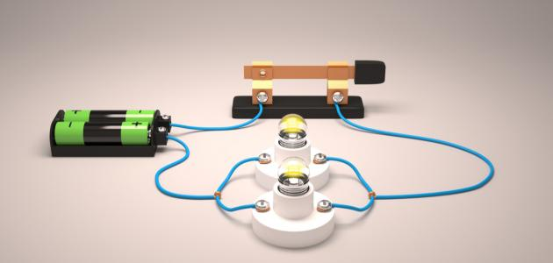
الدوائر الكهربائية عبارة عن مسار مغلق يُمكن للإلكترونات أن تنساب خلاله، نستطيع التحكم بانسياب الإلكترونات في الدائرة الكهربائية عبر فتحها لقطع التيار الكهربائي أو إغلاقها للسماح له بالمرور
تحتوي أي دائرة كهربائية على مصدر كهربائي أو أكثر بالإضافة إلى مجموعة من الأجهزة المستقبلة للطاقة الكهربائية ومفتاح وأسلاك للتوصيل، يُمكن توصيل الأجهزة الكهربائية في الدائرة بطرق متعددة منها توصيل توالٍ أو توازٍ، ما يسمح لنا ببناء الدوائر بسيطة أو مركبة
مكونات الدوائر الكهربائية:
- مصدر الطاقة
- الحمل الكهربائي
- أسلاك التوصيل
- المفتاح الكهربائي

أنواع الدوائر الكهربائية حسب التوصيل:
- الدارة الموصولة على التوالي: يتدفق التيار كاملاً في مسار واحد في جميع عناصر الدارة
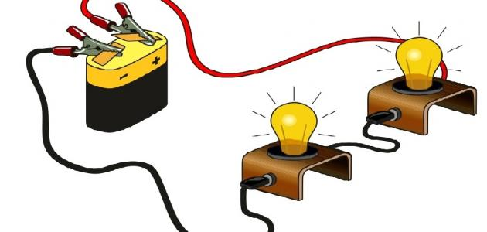
- الدارة الموصولة على التوازي: ينفصل التيار ويمر في عدة فروع لكي يتدفق في جميع عناصر الدارة مما يجعل قيمته تنقسم وتتغير حسب التفرع والعناصر الموجودة بينما يكون الجهد المار في كل فرع نفس المقدار
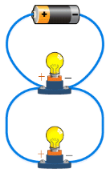
الدوائر المركبة والمقاومة المكافئة:
عندما نوصل مجموعة من المقاومات بشبكة واحدة تحتوي على نوعين من التوصيل تتكوّن لدينا دائرة كهربائية مركبة
من المفيد أن نعرف المقاومة المكافئة لعدة مقاومات متّصلة بشبكة كهربائية، فالمقاومة المكافئة هي قيمة المقاومة المفردة التي تُشكل الحمل نفسه على البطاريّة ومصدر القدرة، يُمكن إيجاد المقاومة المكافئة باستخدام قواعد جمع المقاومات المتّصلة على التوالي والتوازي، وذلك للتمكن من احتساب القيم الفيزيائية الأخرى، من شدة التيار في الدائرة أو جهد على عناصر الدائرة أو غير ذلك

